人人商城二次开发需求信息

- 支持接入如图所有的快递100接口，使其实现同步订单信息，并能接入快递100云打印一体机或快递100便携式打印机。
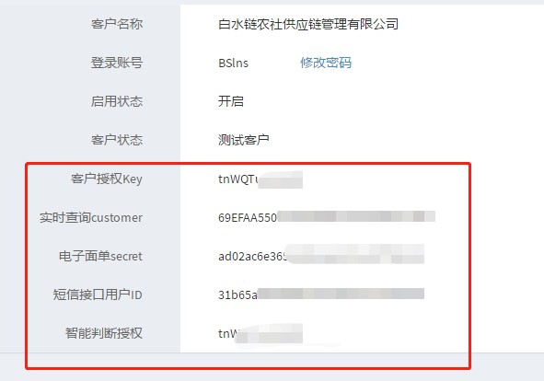
- 接入快递100API后可实现在PC端后台无线操作打印快递面单。最重要的是实现在手机端管理中心可实现操作无线打印快递面单。最好是能支持便携式打印机。
每个快递员绑定一个操作员账户，一个操作员账户可绑定一台打印机。
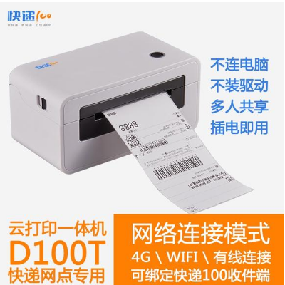

3、手机端后台界面如下：加入可在手机端操作待发货订单的打印快递面单功能。
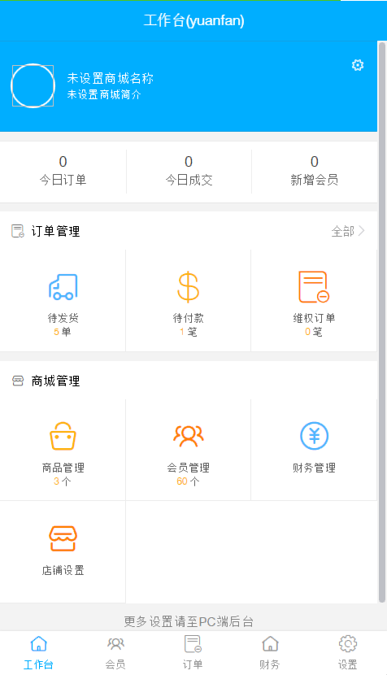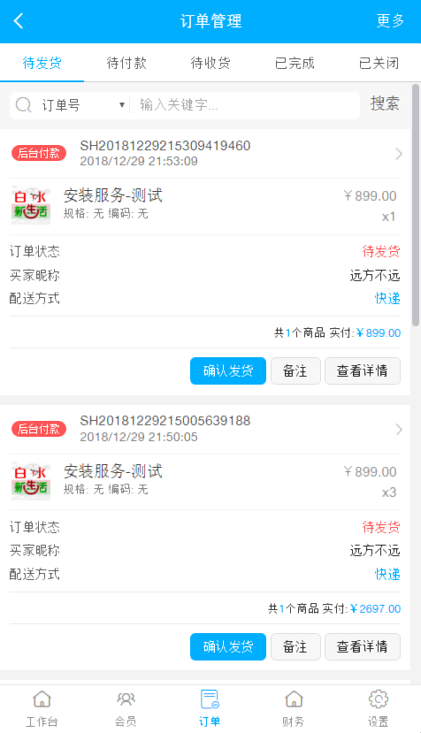
- 手机端和电脑端商城订单信息检索分类，添加“分销商（经纪人）名称”的订单信息检索。
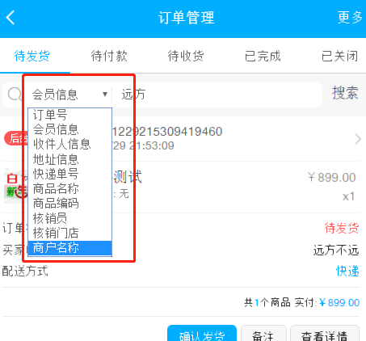
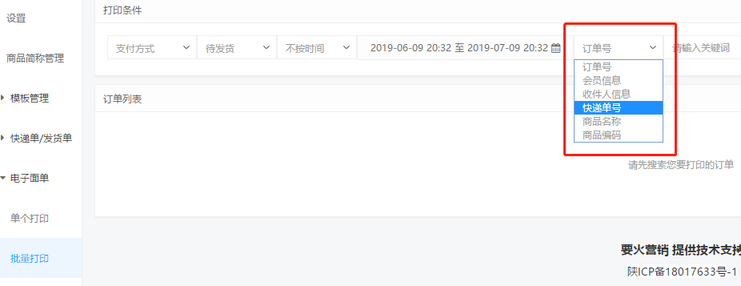
- 分销设置里，去掉永久锁定关系。分销商是我们内部决定的。消费者与分销商的关系不能永久锁定，消费者A通过分销商B的小店和产品链接，购买产品后 该分销商B享有分润。但是如果消费者A 又通过C分销商的小店和产品链接，那么消费者A购买产品后 该分销商C享有分润。 分销商B获取0分润。
也就是这个关系不能永久锁定。消费者每次购买都是通过扫码进入分销商的小店购买的。但是不乏有的消费者去别的分销商处购买，这时如果是永久锁定关系的话，那别的分销商可能提供了服务 就没分润了
- 整色调全部改为草绿色（主色）和天蓝色（辅色）。

- 商品详情页，规格选项直接显示在详情页进行选择，不要点击弹出，选择规格后的动态价格显示在立即下单按钮处。

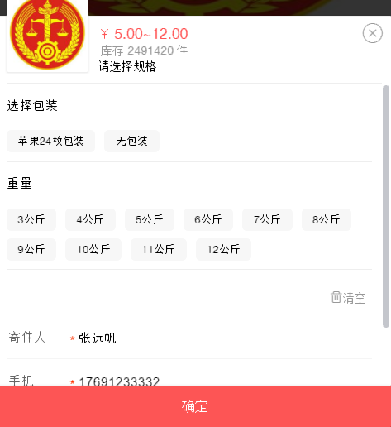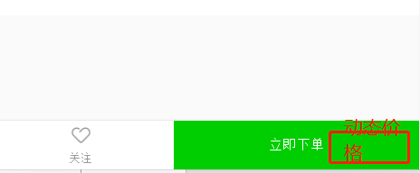

最终实现目标：
- 实现可脱离电脑的无线打印。通过4G或蓝牙技术，可在商城PC后台和手机端后台进行操作，进入后台后，进入未发货，可检索分销商订单，可一键全选该分销商订单（也可自由选择）打印快递面单，并实现一键或手动发货。使用场景为农村，公司员工去乡下取货，所到分销网点，就要检索该分销商的订单信息，通过手机端端操作一键全选打印该分销网点的订单快递信息，并能实现打印后即发货。错发货订单能在快递100后台进行快递单号回收。每个打印机可以绑定一个操作员账户。
- 实现消费者A购买分销商B的产品后，分销商B获取分润，但只为临时绑定关系。一旦消费者A购买分销商C的产品后，分销商C获取分润，分销商B获取0分润，这时消费者A与分销商C绑定临时关系。
- 商品详情页，规格选项及自定义表单等元素直接展现在页面进行选择，不要官方的点击弹出状态，规则选项元素为矩形，元素要比官方的大。且删掉商品详情页上方的标题元素（如图）
